Laboratorio de Oceanografía

Práctica 7. Masas de agua y diagramas T-S

Introducción:
El océano está formado por un conjunto de masas de agua de características fisicoquímicas diferentes y que corresponden a lo que los meteorólogos llaman masas de aire; sin embargo presentan movimientos más regulares que estas últimas e influyen en una gran variedad de procesos oceánicos, en especial, en la producción y modificación de las corrientes.
La manera de representar esta relación entre la temperatura y la salinidad (diagrama temperatura-salinidad) es trazando una curva (curva de temperatura-salinidad) en los ejes de coordenadas, en la que las temperaturas se colocan en las ordenadas y las salinidades en las abscisas. En esta curva quedan representadas las características de una masa de agua en particular; es común que para 0.1 por mil de salinidad, corresponda 1°C de temperatura.
Estas dos características se deben tomar en cuenta para determinar los caracteres diferenciales de las masas de agua. Propiedades del agua del mar, como la densidad, son el resultado de esta relación, y para obtener el valor de la densidad se tiene que partir de medir la temperatura en relación con la salinidad.
El estudio de las diferentes masas de agua y, por lo tanto, de la determinación de la densidad producida por la relación temperatura-salinidad, es una de las operaciones de gran importancia para la oceanografía física, debido a que crea los conocimientos para entender toda la dinámica del océano y proporciona las bases para establecer la síntesis sobre los movimientos del agua del mar.
Las características que tienen las masas de agua, y en especial su temperatura y salinidad, son adquiridas mientras la masa de agua se encuentra en la superficie sometida a la acción de los procesos que afectan estas propiedades, y es por esto que se les califica como agua reciente, a la vez que se considere a las de los grandes fondos marinos como aguas antiguas. Por medio de la utilización de isótopos radiactivos, se ha logrado calcular la edad de las aguas frías del fondo del Atlántico, y se estima que tienen 400 años, mientras que las del Pacífico tienen 1 500 años.
Dadas las características de las masas de agua, características propias de temperatura y salinidad, por consiguiente densidad, presión, gases disueltos, etc. cada masa de agua representa un ecosistema diferente y, no es sólo eso sino que, el origen de las masas de agua afecta a estos factores y las condiciones de vida de los peces sino que también determina la productividad primaria. Como la riqueza biológica depende de las masas de agua, describiremos según el origen.
Objetivo
Que el alumno reconozca las principales características de las diferentes masas de agua y como se representan estas gráficamente.

Material.
Papel y lápiz

Procedimiento:
1.- La tabla 1 muestra los valores de temperatura y salinidad, en invierno en distintas localidades del Océano Atlántico.
- Ubique en el diagrama T-S los puntos correspondientes. Use un color para los valores de latitud positivos (Norte) y otro para los negativos (Sur). Conecte los puntos con una línea del mismo color. Señale, con lápiz, la latitud de cada punto.

Latitud | Longitud | Salinidad | Temperatura
90° | Cualquiera | 31.2 | -1.65
70° | -5° | 35.1 | 2
60° | -40° | 34.8 | 4
45° | -40° | 35.8 | 14.5
35° | -40° | 36.4 | 17.7
25° | -40° | 37.2 | 22.4
15° | -40° | 36.1 | 24.4
0° | -30° | 35.8 | 27.7
-15° | -30° | 37 | 22.4
-30° | -30° | 35.8 | 18.9
-40° | -30° | 35 | 13
-50° | -30° | 34 | 3.7
-60° | -30° | 34.2 | -1.7
-70° | -30° | 34.4 | -1.95

- Ubique en el mismo diagrama los puntos correspondientes a los valores de temperatura y salinidad de la siguiente tabla (use otro color), correspondientes a una estación del Atlántico tropical (10°S, 25°N). Señale la profundidad de cada punto.

Profundiad (m) | Temperatura (°C) | Salinidad | Profundiad (m) | Temperatura (°C) | Salinidad
0 | 26.55 | 36.52 | 900 | 4.09 | 34.49
10 | 26.56 | 36.54 | 1000 | 3.93 | 34.54
20 | 26.55 | 36.54 | 1100 | 3.89 | 34.63
30 | 26.54 | 36.55 | 1200 | 3.91 | 34.7
50 | 26.33 | 36.6 | 1300 | 3.95 | 34.79
75 | 25.35 | 36.72 | 1400 | 3.94 | 34.86
100 | 23.73 | 36.8 | 1500 | 3.87 | 34.91
125 | 21.53 | 36.53 | 1750 | 3.52 | 34.95
150 | 18.78 | 36.14 | 2000 | 3.22 | 34.94
200 | 14.12 | 35.46 | 2500 | 2.7 | 34.92
250 | 11.59 | 35.1 | 3000 | 2.46 | 34.91
300 | 9.98 | 34.92 | 3500 | 2.18 | 34.9
400 | 7.99 | 34.7 | 4000 | 1.47 | 34.83
500 | 6.67 | 34.58 | 4500 | 0.62 | 34.75
600 | 5.7 | 34.51 | 5000 | 0.33 | 34.72
700 | 4.96 | 34.48 | 5500 | 0.21 | 34.72
800 | 4.44 | 34.47

- Identifique la semejanza más cercana a los valores del agua superficial de la primera tabla. La mayor semejanza indica que las aguas superficiales son la fuente u origen de estas. Ya que las aguas suelen esparcirse sobre superficies de la misma densidad, las líneas de densidad pueden ser empleados para encontrar las semejanzas.

2.- En el siguiente mapa del Atlántico localice las fuentes de agua superficial más probables de los siguientes rasgos, enlistados en orden descendente, de la columna de agua del Atlántico tropical.
- Máximo de salinidad poco profundo (alrededor de los 100m)
- Mínimo de salinidad
- Máximo de salinidad profundo
- Agua de fondo
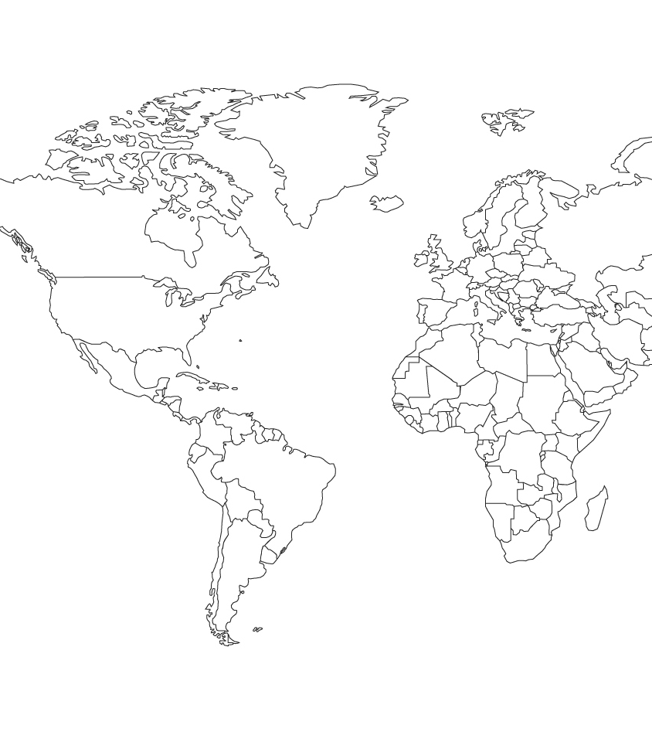
AAIW
AABW
CW
NADW

3.- En el siguiente mapamundi dibuje la circulación termo-halina global, señalando con diferentes colores o líneas las aguas cálidas y las aguas frías.
4.- De acuerdo al diagrama T-S de las masas de agua en la Bahía de La Paz, BCS; donde se identifican: AGC (Agua del Golfo de California), AST (Agua Superficial Tropical), ASS (Agua Subsuperficial Subtropical) y AIP (Agua Intermedia del Pacífico)
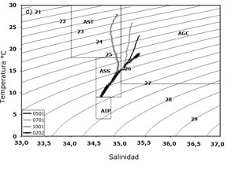
- En los perfiles verticales de temperatura y salinidad, ubique donde se encontrarían dichas masas de agua?
Salinidad
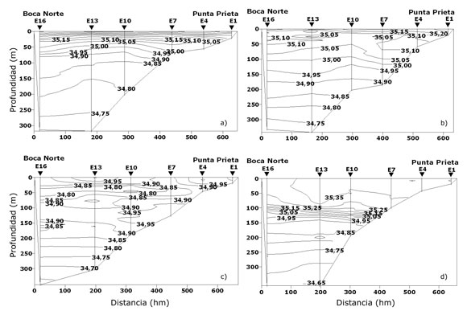
Febrero 2002
Octubre 2001
Julio 2001
Mayo 2001
Temperatura
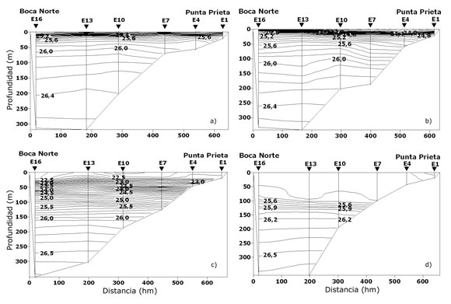
Febrero 2002
Octubre 2001
Julio 2001
Mayo 2001
- Que diferencias observa, en cuanto a las masas de agua en las diferentes fechas de colecta y a qué pueden deberse?
5-. Con el siguiente grafico T-S de las masas de agua en el Golfo de México y los datos proporcionados por la profesora, de datos de temperatura y salinidad de varias estaciones en la parte sur del GM.
- Realice un gráfico TS y b) Identifique las masas de agua en el gráfico que obtenga.

